大学物理混合式教学课堂教案设计
16.1经典力学相对性原理与时空观
16.2狭义相对论基本原理16.3狭义相对论的时空观
教学设计思路及特点：
对标国家级混合式金课的标准：以培养学生能力为目标，提升课程高阶性；教学内容和教学方法体现创新性；课程设计增加研究性以提高挑战度。
课程设计特点：以Mooc为资源，问题难度递进，课前、课中、课后（小班讨论课）为阶段的三级问题导向式学习与教学。
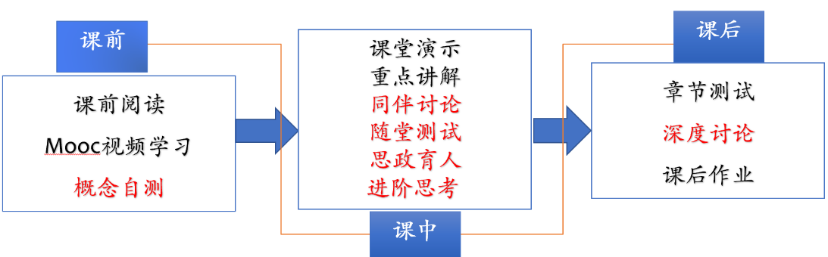
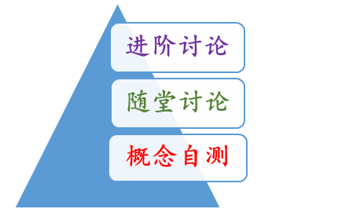

概念自测题：帮助学生理清教学内容和基本思路。
随堂讨论题：加强概念理解和应用，构建物理图像；横向拓展关联实际应用及前沿。
进阶讨论题：从教学问题出发促进深度思考和研究性学习。
- 教学内容
经典力学相对性原理与时空观：伽利略变换，经典力学时空观（完全线上），狭义相对论基本原理；狭义相对论的时空观：同时的相对性，时间膨胀，长度收缩。
- 教学目标
- 知识掌握：明确经典力学相对性原理和狭义相对性基本原理之间的本质区别；明确经典力学时空观和狭义相对论时空观本质区别；理解“同时的相对性”；理解时间膨胀和长度收缩效应并掌握其定量计算。
- 能力培养：
- 线上学习部分：自主学习能力，自觉类比，提出问题能力；
- 同时性相对性，本征时与非本征时差异和联系的分析；本征长度与运动长度差异与联系的分析：利用新观念分析问题的能力；
- 时间膨胀效应和长度收缩效应：定量分析推理能力；
- 科学前沿应用：知识宽度拓展，对实践应用的理解。
- 思政育人：通过日晷测量时间这样的事例激发学生对我国古代文明的向往和崇拜，增强民族自豪感。在科学前沿中介绍最新的对时间测量的手段—原子钟，强调我国制造原子钟的过程，以及它在北斗导航系统中国运用，激发学生爱国的热情，同时增强学生对科学研究的热情，更加投入到学习中来。在课堂总结，类比时间的相对性性质，说明青春苦短，学路漫漫，激励学生勤奋学习，不能虚度光阴。通过课堂思政培养学生积极向上的人生观和生活态度。
- 重点难点
重点：狭义相对性原理，光速不变原理，同时的相对性，时间膨胀，长度收缩。
难点：同时相对性的理解，时间膨胀和长度收缩效应的推导理解。
- 教学形式
基于Mooc的问题进阶式混合式大班课堂教学：
Mooc视频学习，课堂讲授，同伴讨论/师生互动，图片、演示、视频与模拟
- 教学过程
- 阶段Ⅰ--课前：
- 发布课前学习任务：
- Mooc 学习内容：经典力学相对性原理与时空观；（完全线上），狭义相对论基本原理；狭义相对论的时空观应
- 阅读教材对应内容；
- 完成“概念自测”并在智慧树翻转课堂平台限时提交；
- 课后作业：16.2，16.3，16.5，16.6
- 概念自测题：
  - 什么是力学的相对性原理？
  - 写出伽利略的坐标变换和速度变换。
  - 狭义相对论的基本原理是什么？
  - 狭义相对论的时空观和经典力学的时空观有什么不同？
  - 什么是同时的相对性？什么是时间膨胀和长度收缩？
- 阶段Ⅱ--课中：
-  打开答疑系统，利用手机APP收集学生在阶段Ⅰ学习过程中的疑点，难点，在讲课过程中一一作出回应。
- 知识点一：狭义相对论的基本原理
介绍经典力学遇到的困难，讲解狭义相对性的两个基本假设，并引导学生比较狭义相对性原理和力学相对性原理的区别；
随堂讨论：比较爱因斯坦相对性原理和伽利略相对性原理的根本区别。在一个参考系内做力学实验能否测出这个参考系相对于惯性系的而加速度？
- 知识点二：同时的相对性 时间膨胀效应
思考：光速不变会导致什么结果？
1，思想实验1：地面上高速匀速直线运动的车。正中央有光信号发生器，小车的前后分别放置接收器器A,B。考察站在车上的观察者和站在地面的观察者，看A，B接收光信号这两个事件是否都是同时发生的？
由此给出同时的相对性。
2，思想实验2：地面上高速匀速直线运动的车的底部正中央有光信号发生器和接收器，正上方有信号反射装置。车上的观察者和地面观察者，测量光信号发射和光信号接收两事件的时间间隔在两个参考系中的测量结果分别是多少？
由此给出时间膨胀公式并给出说明。
3，例题： 一飞船以u=9×10³m/s的速率相对与地面匀速飞行。飞船上的钟走了5s,地面上的钟经过了多少时间？
解： 设S′ 系被固定在飞船上，以地面为参考系S，
Δt′ 为静止时（在飞船上看, 固定其上的钟不运动），
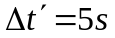，
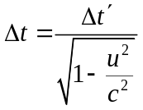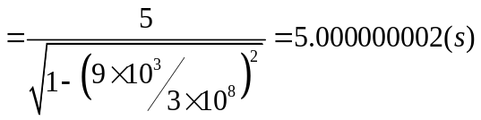
飞船的时间膨胀效应实际上很难测出
4，前沿应用：氢原子钟在北斗导航中的应用
在北斗导航卫星系统中，由于相对论效应，卫星搭载计时装置原子钟和地面用户终端的计时有细微差异，但是因为信号速度已近似光速运动，所以要按相对论效应做修正。因此对星载原子钟的计算精度提出了严苛要求。下图是我国生产的被北斗系统搭载的氢原子钟。它的计量精度达到了1千万年误差不超过一秒。
随堂讨论：
如何理解同时的相对性；如果光速无限大，同时的相对性还会存在吗？
- 知识点三：长度收缩效应
1，思想实验3：测量车厢长度 地面上高速匀速直线运动的车。小车的后方放置光信号发射和接收器A, 小车的前方放置光信号反射装置B。考察车上观察者和站地面观察者，测量结果会一样吗？
由此给出长度收缩效应。
2，随堂讨论：长度的测量和同时性有什么关系？为什么长度的量度和参考系有关？
3, 例题
- 随堂测试：8-10min,平台限时提交。
阶段Ⅲ--课后
- 督促学生完成进阶讨论题目的课后讨论，指导小班课程中讨论环节，推动学生主动/研究性学习的实现。
进阶讨论
1，课外阅读：
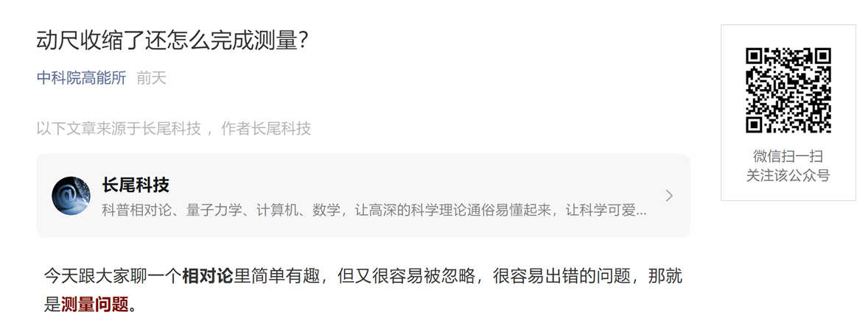
*

2, 伽莫夫的科普名著《物理世界奇遇记》
- 板书内容
  - 伽利略变换；
  - 狭义相对性原理；
  - 同时的相对性：思想实验简图：
  - 时间膨胀公式；
  - 长度收缩公式。
- 参考文献
  - 张三慧.大学基础物理学 (第3版)，北京：清华大学出版社，2010
  - 赵凯华，陈熙谋. 新概念物理教程 电磁学. 北京: 高等教育出版社, 2003
  - 陈秉坤，舒幼生，胡望雨. 电磁学专题研究. 北京: 高等教育出版社, 2001
  - 倪光炯，王炎森. 文科物理——物理思想与人文精神的融合. 北京:高等教育出版社, 2005
  - Hugh D. Young, Roger A. Freedman. Sears and Zemansky's University Physics with Modern Physics Technology Update. Thirteenth Edition

